**IPV4-es címek**

IPv4 címek A hálózaton a számítógépeket egy egyedi cím, az IP cím azonosítja. Minden gépnek van legalább egy címe, de egy gépnek több címe is lehet (pl. minden szolgáltatásának egy-egy), illetve egyes címekhez több gép is tartozhat (céges hálózat), valamint egy gépnek lehet mindig másik címe (dinamikus IP). Az IPv4 4 bájton (32 biten), az IPv6 címek pedig 128 biten tárolódnak

Az IP-címeknek öt osztálya létezik, amelyeket A, B, C, D és E jelekkel jelölnek, és mindegyiknek saját érték- és felhasználási tartománya van.

Az IP-címek osztályai a következők:

A osztály: nagyon sok számítógépet tartalmazó hálózatok (az első oktet értéke 0-127 között lehet)

B osztály: közepes és nagy hálózatokhoz (az első oktet értéke 128-191 között lehet)

C osztály: kis hálózatokhoz (az első oktet értéke 192-223 között lehet)

D osztály: multicast címekre van fenntartva, amely az adatátvitel egyik típusát jelenti, ahol egyszerre több számítógép is címzett információ

E osztály: kísérleti célokra van fenntartva

Privát és publikus IP címek:

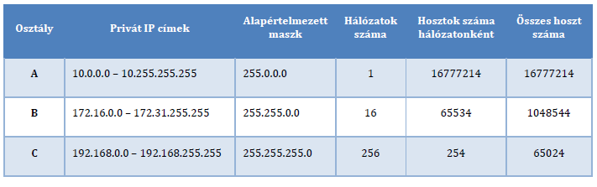

Különleges IP címek A fentieken kívül alkalmazhatunk még egyes gépek azonosítására más módszereket is. Ezek a következők:

• 0.0.0.0 (csupa nulla cím): „ez a host”, tehát saját magát címezhetjük vele

• a hálózat része nulla, a host része nem nulla: egy bizonyos host ezen az alhálózaton, pl. a 192.168.1.34-es cím (255.255.255.0 hálózati maszkkal) a 192.168.1.0 alhálózaton jelenti a 34-es gépet, tehát a 0.0.0.34 a jelenlegi alhálózaton a 34-es gépet jelöli. Ez feltételezi, hogy mi is az adott alhálózatban vagyunk.

• 255.255.255.255 (csupa 1-es cím): ez a helyi alhálózaton történő adatszórás. • A hálózat címe érvényes cím, a host címe pedig csupa 1-es: ez adatszórás a távoli hálózaton. Egy ilyen cím például a 192.168.1.255. Ez azt jelenti, hogy a csomag, amit küldünk, az a 192.168.1.0-s alhálózaton végez majd adatszórást.